Пояснительная записка

Реализовать игру на прохождения в виде 2D-платформера. Суть игры будет заключаться в прохождении уровней определенным персонажем, перед которым будут стоять различные преграды, которые будут мешать игроку проходить уникальные уровни. Реализация игры будет подкреплена анимацией, саундтреком, стартовым меню и настройками игры. Само прохождение будет выглядеть в виде старт – финиш.

* Бег

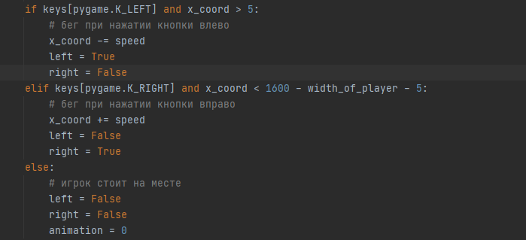

В зависимости от того, куда нажал пользователь меняется переменная speed, тем самым игрок перемещается по карте.

* Прыжок

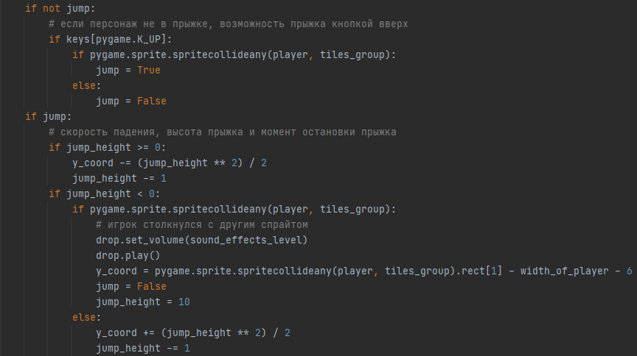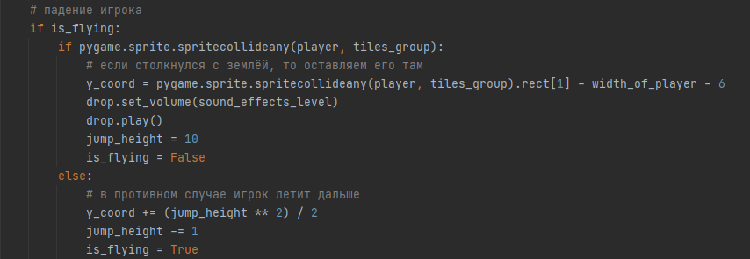

Изменение переменной jump в зависимости от нажатой клавиши, если jump – true, то подъём игрока, при достижении определенного количества пикселей, персонаж падает.

* Экраны

Различные экраны вызываются функциями, по умолчанию стартовый экран, затем уже в зависимости от того, куда нажимал пользователь.

* Кнопки

Добавление уникальных кнопок, к которым привязаны функции соответствующие каждой кнопке

* Анимация

Постепенная смена картинок в зависимости от того, какое действие персонаж выполняет в данный момент

* Авторизация / регистрация

Окно реализовано с помощью PyQt5 с использование hashlib